|  |  |
| --- | --- |
| **Title：** | **Bluetooth MRD** |

|  |  |  |  |
| --- | --- | --- | --- |
| **Version** | **Date** | **Document Owner** | **Changes** |
| <1.0> | 2019-12-19 | 王紫妍 |  |
| <2.0> | 2019-12-25 | 王紫妍 | 1. 补充电话设备切换入口 2. 补充多路HFP切换 |
| <3.0> | 2019-12-26 | 王紫妍 | 1. 蓝牙电话界面左上角增加当前连接的手机设备名称  2. 在电话的主页图标上显示目前电话默认的主设备名称（优先连接设备）  3. 点击电话卡片默认进入优先连接的设备页面  4，修改多路HFP同时来电提示语 |
| <3.1> | 2020-1-8 | 王紫妍 | 1.下载联系人的过程中，用户删除联系人的话，需要提醒用户当前正在下载，请稍后操作；  2.修改同步通讯录交互；  3. 增加从仪表盘拨号、接听场景，软件实现方案待定； |
| <3.2> | 2020-1-9 | 王紫妍 | 1. 新的HFP加入显示小窗口P10； 2. 根据FaceId登录，建立每个用户和该用户的优先连接设备和上次连接的设备列表，根据列表适配自动连接顺序，方案待评估。 3. 两路，三路电话同时来电，这种情况的界面显示； 4. 新电话进入加一个弹窗界面，之前的提示太简单； |
| <3.3> | 2020-1-13 | 王紫妍 | 1. 手机端已有通话，发起蓝牙连接P26 2. 三方通话 3. 多路HFP |
| <3.4> | 2020-2-4 | 王紫妍 | 1.修改多路HFP |
| <3.5> | 2020-2-10 | 王紫妍 | 1.补充描述多路HFP case |
| <3.6> | 2020-2-12 | 王紫妍 | 1.2.4.4仪表盘和方向盘交互 |
| <3.7> | 2020-2-12 | 王紫妍 | 电话设置增加多路电话相关内容 |
| <3.8> | 2020-2-14 | 王紫妍 | 1 修改文档格式  2 点击Launcher电话button默认进入当前电话设备页面  3 更新从launcher界面进入的UI  4 更新通话记录和通讯录页面说明  5 仪表显示和方向盘控制待后续讨论  6 拨号字段加上联系人头像  7 多路电话示意图加上指明是哪部手机的标志  8 更新了ford提供的不同蓝牙设备的HFP多路通话文档，里面的方案确认可以实现  9 补充多路HFP连接断开的流程图和方案2.3.15.4  10 更新通讯录/通话记录/异常通知的所有的UE图片  11 更新蓝牙单连接断开的流程图2.3.15.1 |
| <3.9> | 2020-2-15 | 王紫妍 | 1 同步UE修改电话一级页面，更新切换蓝牙设备的方式为下拉列表  2 更新未连接蓝牙电话弹窗 |
| <4.0> | 2020-2-16 | 王紫妍 | 1后台下载通讯录，下载成功/失败的提示  2 2.3.7末码重拨待再议  3 增加下载通讯录的性能要求  4 下载过程中，如果用户切换到另一个设备，点击下载通讯录，提醒用户稍后操作  5 更新管理联系人页面自动下载联系人  6 修改多路电话连接断开的流程图 |
| <4.1> | 2020-2-18 | 王紫妍 | 1当前设备的未处理来电，需要在主界面卡片显示，例如：1个未接来电。2.3.1章节；  2 补充并修改2.3.16连接断开的流程  3 修改通话记录页面说明  4通讯录自动下载功能修改，手机发送通讯录的授权消息的时间延迟情况的流程图--2.3.3章节  5 Launcher卡片及状态栏展现以下当前蓝牙设备的信息：设备名称、蓝牙连接状态以及连接的设备电量  6 仪表盘显示，方向盘控制更新 |
| <4.2> | 2020-2-18 | 王紫妍 | 1 通话中路径导航提醒设置说明  2 电话优先级说明 |
| <4.3> | 2020-2-20 | 王紫妍 | 1 增加语音控制说明  2 增加音源交互说明  3 修改2.3.3图片说明  4 修改Launcher状态栏电话说明  5 说明下载通讯录授权消息不受自动下载联系人开关影响  6 下载通讯录授权时间定义  7 弹窗提示如果不是在蓝牙app界面，尽量以toast形式提醒  8仪表盘显示，方向盘控制更新  10 增加静音模式切换，查找/删除联系人，查找/删除通话记录功能说明，增加多路连接功能说明 |
| <4.4> | 2020-2-20 | 王紫妍 | 补充紧急救援说明2.3.9 |
| <4.5> | 2020-2-21 | 王紫妍 | 更新紧急救援 |
| <4.6> | 2020-3-4 | 王紫妍 | 下载通讯录过程中，不允许切换设备2.3.3.5 |
| <4.7> | 2020-3-7 | 王紫妍 | 1 ford更新《不同蓝牙设备，不同的HFP的多路电话》方案2.3.16.3，开发参考；  2 无删除通话记录功能，并且删除通讯录不影响通话记录；  3电话建立连接后，只要拿到权限了，就开始在后台自动下载更新通话记录，如果一直未授权，在界面显示下载更新按键，界面和提示参考通讯录界面2.3.2.2  4用户手动下载通讯录/通话记录，更新结果有下载成功/失败提示框；如果是自动后台更新，不显示提示2.3.3.3 |
| <4.8> | 2020-3-12 | 王紫妍 | 1.更新退格/清空键说明  2.按最新的方案更新不同蓝牙设备的多路通话说明的  3. 音源管理的恢复与切换，遵守音源管理逻辑2.3.20  4. 修改设备连接断开时的逻辑  5．补充多个设备同时断开，自动连接断开设备的顺序2.3.18.4 |
| <4.9> | 2020-3-16 | 王紫妍 | 1 更新章节2.3.18.3多路连接的断开逻辑和toast提示；  2 增加微信电话2.3.21；  3 更新2.3.18.2蓝牙连接断开的流程图 |
| <5.0> | 2020-3-18 | 王紫妍 | 1 增加IOP测试报告要求；  2 补充多连接优先级说明；  3 按FO要求增加说明，如果是功能要求，自动下载通讯录失败的，不需要提示用户P13+P11；从设备的三方通话，只显示一路电话信息，显示当前通话的，不显示hold on 的设备； 如果从设备是三方通话，主设备没电话，用户主从切换的时候，还是要显示三方通话的2.3.15 |
| <5.1> | 2020-3-20 | 王紫妍 | 更新openlist |
| <5.2> | 2020-5-6 | 王紫妍 | 1 下载失败有toast提醒参考UE；  2 手机端已经有通话，如果是主设备，蓝牙连接后通话转到车机2.3.17； |
| <5.3> | 2020-7-6 | 王紫妍 | 去掉删除单个联系人功能 |
|  |  |  |  |

目录

1 需求介绍 6

2 需求内容 7

2.1 车型配置及差异 7

2.2 Openlist 7

2.3 蓝牙电话需求 8

2.3.1 电话通讯录入口 8

2.3.2 电话设备切换 9

2.3.3 电话连接&通话记录&通讯录同步 9

2.3.3.1 电话连接 9

2.3.3.2 通话记录页面 11

2.3.3.3 通讯录 11

2.3.3.4 通讯录同步 14

2.3.3.5 下载通讯录性能要求 15

2.3.4 电话拨打页面 16

2.3.5 方向盘拨号、接听、挂断，仪表盘交互 16

2.3.6 私密模式 17

2.3.7 末码重拨 17

2.3.8 电话优先级 17

2.3.9 紧急救援电话 17

2.3.10 拨号中 17

2.3.11 呼叫失败 18

2.3.12 通话中 19

2.3.13 通话结束 21

2.3.14 仅有一路电话来电显示 22

2.3.15 三方通话（需运营商支持） 22

2.3.16 多路HFP 23

2.3.16.1 同一个HFP多路电话（参考三方通话） 23

2.3.16.2 不同蓝牙设备的多路通话 24

2.3.17 手机端已有通话，发起蓝牙连接 25

2.3.18 异常处理&连接失败 26

2.3.18.1 连接异常 26

2.3.18.2 蓝牙单连接断开 26

2.3.18.3 多路连接的连接断开 28

2.3.18.4 多个电话设备都断开，自动的连接顺序 29

2.3.18.5 通讯录同步失败 29

2.3.18.6 异常通知 29

2.3.19 语音控制 30

2.3.20 音源交互 31

2.3.21 微信电话 31

2.3.22 蓝牙兼容性测试报告 31

2.4 蓝牙电话功能描述 31

2.4.1.1 拨号按键 31

2.4.1.2 拨打电话 33

2.4.1.3 接听电话 35

2.4.1.4 三方通话 36

2.4.1.5 拒接来电 39

2.4.1.6 管理通话 40

2.4.1.7 输入静音功能 43

2.4.1.8 查看通讯录 43

2.4.1.9 查看通话记录 44

2.4.1.10 通讯录详情 45

2.4.1.11 通讯录查询 45

2.4.1.12 删除通讯录 46

2.4.1.13 不同蓝牙设备的多路电话 47

3 系统边界 48

# 需求介绍

本文主要描述蓝牙电话相关的功能，参考文档有福特提供的SPSS文档和百度MRD文档：

1. BT Connectivity APIM SPSS v3.0 Feb 14, 2019.docx
2. 同一个HFP多路电话.xlsx
3. 不同蓝牙设备，不同的HFP的多路电话v5_2020.3.6.xlsx
4. Phase4 Bt 多路电话简单描述2020.1.20.docx
5. Draft Emergency Assistance APIM_DuerOS SPSS July 2nd.pdf

文档中的细节请参考SPSS文档。

# 需求内容

## 车型配置及差异

|  |  |  |  |  |  |  |  |
| --- | --- | --- | --- | --- | --- | --- | --- |
|  | CD542 | | CX727 | U725 | P702 | U554 | U625ICA |
| 功能 | Ambient/Trend | Titanium/ST Line | Mid/High | Ford Bronco SUV | Ford Raptor F-150  Pickup truck | Lincoln Navigator  Large SUV (3 row seat) | Explorer |
|  |  |  |  |  |  |  |  |
|  |  |  |  |  |  |  |  |
|  |  |  |  |  |  |  |  |
|  |  |  |  |  |  |  |  |

## Openlist

* + - 1. 四个电话设备同时连接，主从设备音源切换时序控制不好可能会出现漏音之类的问题；多个esco链路带宽要求增加，连接效果可能不好；
      2. 新方案四个电话连接细节参考《不同蓝牙设备，不同的HFP的多路电话v5_2020.3.6.xlsx》；

## 蓝牙电话需求

### 电话通讯录入口

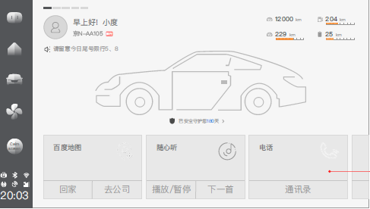

1.位于 Launcher 首页底部一级入口电话图标，Launcher界面卡片显示的电话设备名称为当前蓝牙电话设备的名称。

Status bar 蓝牙图标电量，为当前蓝牙电话设备的电量。

2.当前设备的未处理来电，需要在主界面卡片显示，例如：1个未接来电。

点击通讯录，进入的默认是当前蓝牙电话设备的页面。

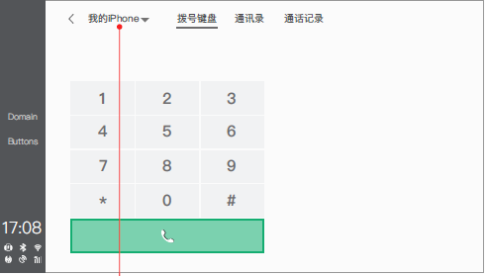

### 电话设备切换

通过点击顶部设备名称下拉列表切换设备，点击蓝牙设置跳转到蓝牙设置页面。下拉列表最大显示四个已连接设备，连接其他设备需进入蓝牙设置。

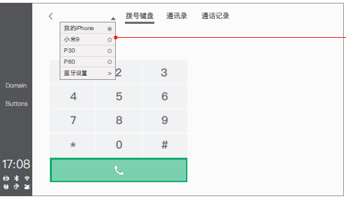

### 电话连接&通话记录&通讯录同步

#### 电话连接

若此时未连接任何蓝牙电话，则显示电话拨打主页（未连接状态），如下图1。用户点击连接蓝牙后，跳转进入设置页面，车辆蓝牙设置详见蓝牙设置模块 mrd，此处略。

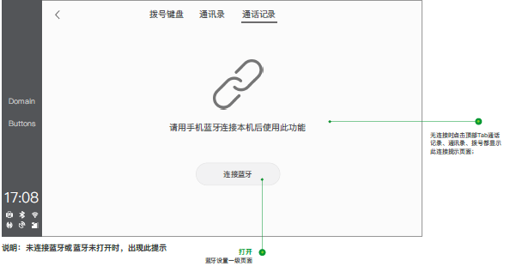

图1 未连接任何蓝牙电话

当用户完成蓝牙连接设置后，车机端做如下操作：

1. 在 launcher状态栏 （以及蓝牙电话入口卡片）展现以下当前蓝牙设备的信息：设备名称、蓝牙连接状态以及连接的设备电量；

双屏有两个蓝牙芯片，需要显示两个状态。

1. 车机端自动同步获取手机**通话记录**，**通话记录**同步策略包括：
2. 通话记录展现字段包括：**人名**（如历史没有同步通讯录，则显示电话号码）、**通话时间**（若通话时间发生在当天之前，则展示**通话日期**）、**通话状态、号码归属地**
3. 通话记录状态包括：**已拨、已接、未接**三种 (挂断与未接保持一致)
4. 按时间排序同步最近的通话记录，车机支持最大数量为：25条来电，25条去电，25条未接电话，超出最大数量省略
5. 用户断开蓝牙连接后，通话记录自动清除，下次连接后重新加载
6. 每次有新的通话记录产生，即时更新，时间不超过1s
7. 排序策略：根据时间倒序排列
8. 通讯录时间展示策略：
   1. 时间<1 天，显示时间（24小时制）
   2. 昨天的来电，显示昨天+时间（24小时制）
   3. 前天的来电，显示前天 + 时间（24小时制）
   4. 前天<时间<1周，显示星期几+ 时间（24小时制）
   5. 时间>1周，显示具体日期， 格式：年/月/日 + 时间（24小时制）
   6. 建立连接后，只要拿到权限了，就开始在后台自动下载更新通话记录；
   7. 如果一直没有授权，可以在通话记录界面提供通话记录的下载更新按键给用户同步，显示方式和通讯录一样，异常弹框一样。

#### 通话记录页面

1. 已同步过通话记录，但手机本身无通话记录时；
2. 未同步过通话记录时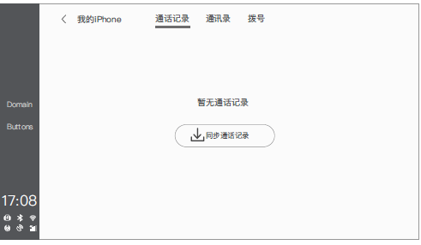

用户在首页点击通讯录 button，进入当前设备通讯录页面。

手机1与车机配对连接成功后，先有连接弹框，再有电话设置的开关，默认都是打开，如果连接成功的弹框上是打开的，则电话设置的“自动下载联系人开关”就是打开的；反之，则关闭。弹窗提示参考蓝牙设置MRD）

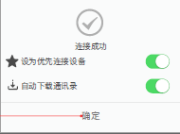

自动下载通讯录打开，自动下载通讯录时会先判断手机用户是否授权过。授权消息不受开关影响，手机每次连接都会提示用户授权。

如果未授权，等待授权时间8s，超时提示用户无权限下载。



无联系人时，在通讯录增加“同步通讯录”按钮。

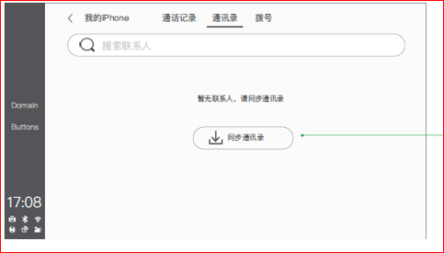

通讯录同步提示框：

正在同步联系人；通讯录同步失败；手机联系人过多，如下图

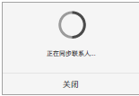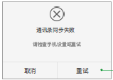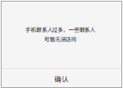

用户手动下载通讯录，更新结果有下载成功/失败提示框

所有下载失败，都是有提醒的，后台的下载是以toast提醒，具体形式参考UE文档

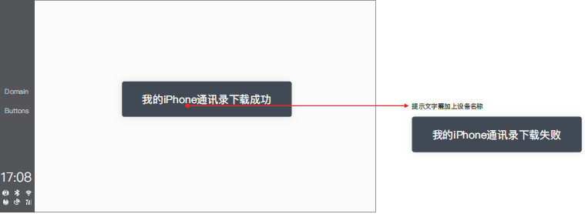

点击联系人后，可跳转到联系人详细信息页面，如果一个联系人有多个号码，则在联系人详细信息页面中显示对应的号码类型（分为手机、家庭、办公、其他4种，其他类型不支持），点击联系人详细信息页面中的号码后，跳转到拨号中。

4种号码类型的图标示例如下：

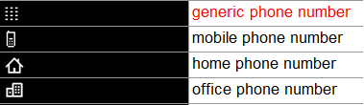

#### 通讯录同步

1. 车机的通讯录页面中没有任何联系人时，用户点击同步通讯录，拉取手机通讯录，
2. 同步策略：
3. 通讯录列表排序：
   * 1. 中文：按汉语拼音首字母从 A~Z 顺序排序
     2. 英文：按 First Name，A~Z 顺序排序，排在中文姓名之后
     3. 数字、符号等不规则姓名，统一存储在#中，排在最后
4. 数据删除：手机断开连接，通讯录不删除；车机中删除手机后，删除通讯录
5. 每部手机通讯录最少支持6000条记录最多支持10000条记录。
6. 用户可通过左侧字母定位条点击首字母或滑动快速选择定位目标人名
7. 通话记录同步数据：用户头像、用户名、电话号码
8. 当相同姓名有多个号码时，以电话号码为最细粒度，分别同时展示
9. 通讯录搜索：

通讯录搜索界面如图3：

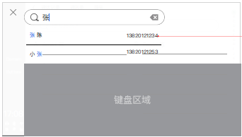

图3

1. 通讯录检索策略：
2. 点击文本输入框，调出输入法
3. 伴随用户输入，上方实时显示搜索结果，点击搜索结果，跳转至联系人详细信息页面。
4. 支持拼音首字母搜索（例：张三，搜 ZS）、文字搜索、数字搜索
5. 不记录搜索历史

5) 不支持空格分隔符多关键字混合搜索。

6) 无论在哪一列中搜索到关键字，均展示在筛选列表中。

如输入123，姓名中包含123的条目，号码中出现123的条目，均显示在搜索结果中。

#### 下载通讯录性能要求

|  |  |
| --- | --- |
| 同步BT联系人500条 | 30s(每条联系人两个号码) |
| 同步BT联系人1000条 | 45s(每条联系人两个号码) |
| 同步BT联系人1500条 | 60s(每条联系人两个号码) |
| 6000-10000条 | 不能比sync慢 |

下载通讯录过程中，不允许用户切换设备,切换设备开关灰显。

### 电话拨打页面

电话号码显示逻辑：

1. 输入栏默认显示为空
2. 当输入电话号码正好为标准号码时，显示号码用户名（如有）、归属地
3. 默认最长输入500位号码
4. 当输入号码不为空时，显示删除 button
5. 输入号码时显示匹配的联系人列表
6. 拨打的号码未存储至通讯录，不显示匹配项

### 方向盘拨号、接听、挂断，仪表盘交互

1. 用户拨号的场景：

用户可以从仪表方向盘发起拨号，从仪表和方向盘只能控制主设备的拨号。

1. 用户接听：

主设备有来电时，用户可以从仪表方向盘按键接听或者挂断新的来电。

由于CAN信号只支持一路电话设备的信号传递到仪表，所以仪表方向盘只展示和控制主设备的电话信息。

切换主设备之后，会将主设备的通话记录同步给仪表，主设备的通讯录同步给语音

蓝牙电话模块的仪表盘交互部分主要为展示功能和反向控制功能。

（1）仪表盘展示：

仪表盘：屏幕展示当前HFP设备的电话以及电话信息。

（2）反控制交互：

方向盘：接听/拨打电话，挂断电话，音量大小；

通过方向盘上下按钮切换通话记录，ok键选择；

只能控制当前HFP。

### 私密模式

蓝牙电话：如果电话是私密模式，每次挂断之后，要取消私密模式。

通过HMI设置进入隐私模式后，客户应具有更改“主要音频源”状态的默认值的能力。 默认情况下，除美国市场以外的所有国家/地区都应激活此设置。

### 末码重拨

用户在未输入任何号码时，点击拨打按钮，直接拨打界面左上角设备的号码，调用协议栈redial。

### 电话优先级

电话两个优先级

Priority1：高优先级，用于紧急电话，参考A08_E911_Assist Functional Specification.

Priority2：中高级，用于用户发起或接收的电话

Priority1在任何情况都不能打断，除了A08_E911_Assist Functional Specification定义的。

Prioity2不能被任何应用打断，但是可以被A08_E911_Assist Functional Specification里面定义的情况打断。用户可以控制Priority2的电话。

### 紧急救援电话

紧急电话优先级最高（BTP-FUR-REQ-047510）；

手机音量调节不适用于紧急电话（BTP-FUR-REQ-130714）；

在紧急呼叫时，车载信息娱乐系统应使用CIEV和/或AT+CLCC更新来确定是否建立了紧急呼叫。（BTP-FUR-REQ-041839）

细节参考spss：Draft Emergency Assistance APIM_DuerOS SPSS July 2nd.pdf

### 拨号中

点击拨打按钮，进入拨号中状态，见图4.

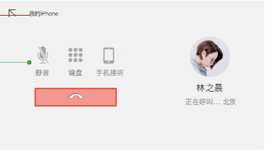

图4

此时显示以下字段：

1. 用户姓名（如没有姓名，则显示电话号码）
2. 号码归属地
3. 话术：正在呼叫…
4. 通话界面显示当前设备名称
5. 头像

页面包括以下功能 button：

1. 静音（此时功能置灰不可用）：点击后关闭 mic
2. 拨号盘（此时功能置灰不可用）：点击后打开拨号盘
3. 手机接听（此时功能置灰不可用）：点击后转到手机听筒接听
4. 最小化窗口：点击后电话拨打窗口最小化
5. 结束通话：点击后挂断电话

### 呼叫失败

若由于信号或对方原因导致电话无法接通，显示拨打失败页面，见图5：

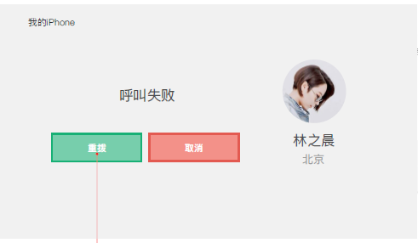

图5

点击重拨 button，重新拨打，否则点击取消，结束本次拨打行为。

### 通话中

用户电话接通，显示通话中页面，见图6

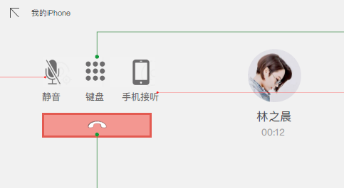

图6

此时呼叫中话术变为通话时长。相关功能 button 说明如下：

1. 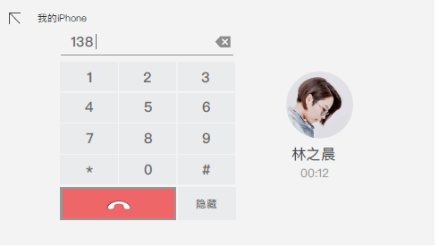拨号盘：点击后打开拨号盘，见图8：

图8

点击隐藏键盘，关闭拨号盘。

1. 最小化窗口：点击后最小化通话窗口，见图9

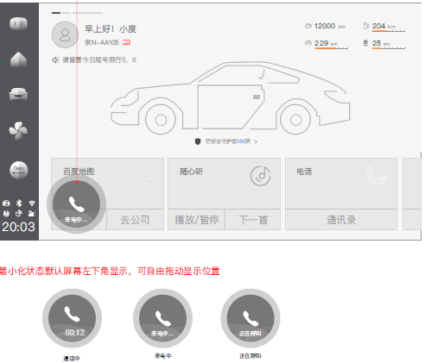

图 9

用户点击电话图标后返回全屏，可拖动最小化后的窗口。

在窗口最小化状态下， 电话拨号中/通话中时，以下功能入口被置灰禁用

- Audio的入口（包括AM、FM、USB、随身听、随心看）

-设置页面中的声音设置、Audio设置

-通讯录入口

注意：1呼叫中/通话中禁止用户主动拨打第二通电话。拨号中/通话中点击“电话“按键时，画面跳转到拨号中/通话中页面。

2 通话结束后（包括对方挂断或我方挂断），自动返回电话拨打主界面，更新通话记录信息。

3、手机接听：通话过程中，切到手机接听后，通话界面上的mic静音和键盘的按钮是不可点击的，只有切回车机接听，这两个按钮是可点击的。

### 通话结束

用户挂断电话后，展示通话结束界面，默认展示2s自动关闭，界面见图10：

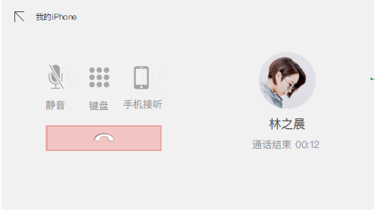

图10

### 仅有一路电话来电显示

车机端收到来电信息，直接调出来电显示页面，显示来电姓名、电话号码、号码归属地、用户头像（如有则展示，没有则不展示），用户可选择接听或挂断。

液晶仪表数据互通：当来电时，传输来电信息至仪表盘，数据字段包括：用户名（如没有用户名，则显示来电号码），同时提示用户可选择接听或挂断。

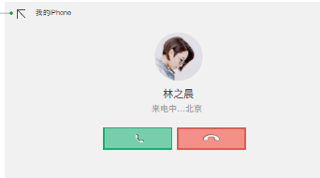

### 三方通话（需运营商支持）

1）当电话中接到新增电话时，触发通话中来电界面，见图13：

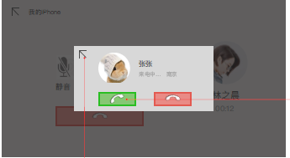

* + - 1. 当用户在通话中有电话呼入，用户需要对新通话进行处理

图13

来电等待，用户可以选择是否接听本次第二路电话,默认都是免提模式

用户点击接听，则之前通话进入保持状态。

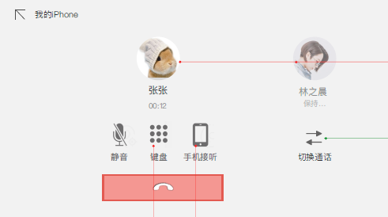

2）当前电话正在通话中，用同一部手机再次拨出电话，新的电话接通后，另一路电话进入呼叫等待，用户可以任意切换两路电话，默认都是免提模式。

从设备的三方通话，只显示一路电话信息，显示当前通话的，不显示hold on 的设备； 如果从设备是三方通话，主设备没电话，用户主从切换的时候，还是要显示三方通话的

### 多路HFP

#### 同一个HFP多路电话（参考三方通话）

一路电话通话过程中，另一路电话来电/去电，如果运营商支持，进入来电等待或去电等待，小窗弹出给用户选择接听/挂断。如果用户接听，原来的电话进入呼叫保持。



#### 不同蓝牙设备的多路通话

不同蓝牙设备，不同HFP的多路电话场景参考以下文档实现：



补充交互说明，以两路HFP为例：

1. 主设备A电话处于前台（来电，去电，通话中），A的电话显示全部信息，设备名称、号码（联系人名称）、头像、时长信息；从设备B来电，弹窗提示，弹窗上有设备名称、号码（联系人名称）、头像、挂断按键和接听按键，可以最小化弹窗。

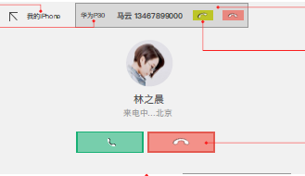

从设备B接听后保持弹窗显示

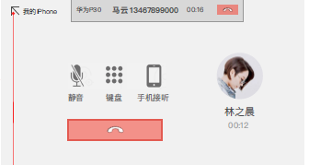

用户如果挂断主设备A，从设备B保持弹窗显示。

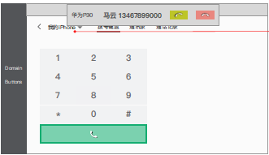

2 主设备电话处于来电/去电/通话中，车机端不支持再拨新的HFP电话，从设备只能从手机端操作拨出电话，车机弹窗显示从设备电话信息。

两路以上HFP情况类推：

用顶部弹窗显示所有从设备电话启用情况。如果主设备电话结束，从设备电话保持弹窗显示；后台电话数量为零，弹窗消失。

如果用户将从设备B切换为主设备，B电话全屏显示。

每个设备的电话都有标志是哪一部设备来电，并且显示联系人名字(如果有)，来电号码，接听，挂断键。

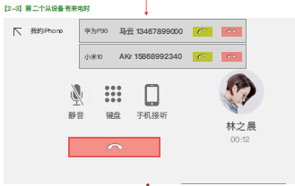

### 手机端已有通话，发起蓝牙连接

蓝牙正常连接，如果是主设备，通话音频转到车机，如果是从设备，电话保留在手机。

### 异常处理&连接失败

#### 连接异常

当在用户在通话中由于手机没电等不可控因素导致连接失败时，显示连接失败页面，见图15：

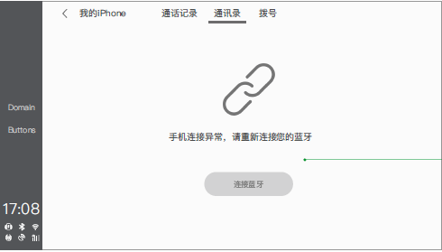

图15

#### 蓝牙单连接断开



规则：

1）如果蓝牙连接丢失发生时处于蓝牙电话的页面，在蓝牙电话界面提示连接异常，并给出跳转到蓝牙设置的按钮。

电话页面包括：

-通话记录页面

-联系人页面（联系人页面（无联系人）、联系人列表、联系人详细信息页面、以及子页面）

-拨号键盘页面

-已连接的电话页面（拨号中、通话中、通话中来电）

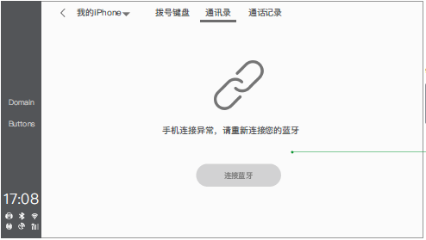

2）如果蓝牙连接丢失发生时处于以下的页面，返回第一级别的设置页面（系统设置）。

-电话设置（电话设置页面、联系人管理页面、手机铃声设置页面）（参考电话设置MRD）

以上所有页面中关联的弹窗应该是关闭状态。

3）其他与蓝牙无关应用界面

界面维持在原来的应用。弹窗如果不是在蓝牙app界面，以toast形式提醒。

#### 多路连接的连接断开

**1.在蓝牙电话页面**

1）如果仅有主设备断开

1.界面显示

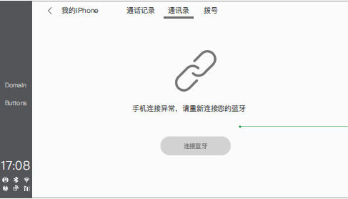

2.主设备判断到断开需要重新连接，如果重连失败，再切换下一个从设备

2）如果只有一台从设备断开

toast提示设备已断开，如果是Linkloss的情况需要在后台自动连接

1. 多部设备同时断开

界面跳到下一个连接着的设备（**优先级：优先设备>主设备>从设备**），如果优先设备也是从设备，按优先设备处理

如果全部断开，界面提示蓝牙连接设置

按照2.3.18.4的顺序依次尝试自动连接

**2.非蓝牙电话页面**

toast提示

参考：蓝牙连接MRD2.2.10。

#### 多个电话设备都断开，自动的连接顺序

1. 断开的有优先设备，先连接优先设备；
2. 连接断开的主设备
3. 连接断开的从设备，如果多个从设备都断开了，按断开前的连接列表顺序
4. 上次非连接的已配对设备，如果有多个，按已配对列表的顺序。

#### 通讯录同步失败



当通讯录加载失败时，显示通讯录加载异常页面。

#### 异常通知

1. 收到手机低电量通知，如果低电量通知的设置已打开，则车机上显示：

C:\Users\uidq2120\AppData\Local\Temp\1581597278(1).png

1. 手机的联系人超过车机可存储联系人，则车机上显示如下消息通知：



1. 通话中，车机无法获取手机电话音频的免提权限，显示如下弹窗：

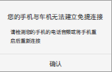

1. 通话中，免提异常，显示如下弹窗，检测蓝牙连接状态更新状态栏蓝牙icon信息。

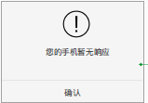

1. 车机无法与当前手机建立稳定连接，显示如下弹窗，检测蓝牙连接状态更新状态栏蓝牙icon信息。

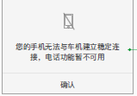

1. 通话中，用户切换音频至手机，但手机不允许切换，显示如下弹窗。

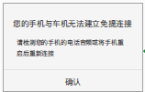

### 语音控制

需要支持的语音指令参考语音文档，将接口提供给语音模块。

### 音源交互

电话音源的恢复与其他音源切换遵守音源管理spss，音源管理逻辑详情见音源管理文档

### 微信电话

微信电话和普通电话一起处理

### 蓝牙兼容性测试报告

提供蓝牙兼容性测试报告，暂定主流的150部手机的IOP报告，日志记录HCI 日志

## 蓝牙电话功能描述

#### 拨号按键

##### 输入显示框

|  |  |
| --- | --- |
| 概述 | 键盘输入显示框用于显示已经完成输入的内容以及输入光标 |
| 输入 | 1. 当前界面为蓝牙拨号界面 |
| 处理过程 | 1. 任意点击键盘上的数字键盘0~9和符号“*”和“#” 2. 输入过程中号码输入显示框同步显示当前已经输入的字符 |
| 输出 |  |
| 性能要求 |  |
| 验证标准 |  |
| 对运行环境的影响 |  |
| 其它 | 1. 最大允许输入字符数为24个，当超过最大输入字符数量后，键盘不允许点击 2. 输入过程中输入光标每秒闪烁一次 3. 通过点击输入框可以移动输入光标的位置 4. 输入显示框的内容不记忆，当输入一些字符后，退出此界面再进入，上次输入的文字不显示，输入显示框中的字符内容为空 |

##### 退格键&清空键

|  |  |
| --- | --- |
| 概述 | 短按：用于对已经输入的字符进行单个删除处理  长按：用于对已经输入的字符进行清空处理 |
| 输入 | 1. 当前界面为蓝牙拨号界面，而且输入字符不为空 |
| 处理过程 | 1. 退格功能，删除输入显示框中输入光标前的一个字符； 2. 清空功能，输入显示框的内容会被清空 |
| 输出 |  |
| 性能要求 |  |
| 验证标准 |  |
| 对运行环境的影响 |  |
| 其它 | 1. 当输入显示框没有输入的字符时，不可以操作 |

##### 输入匹配功能

|  |  |
| --- | --- |
| 概述 | 输入匹配功能是将已输入的字符作为关键字，在通讯录中检索电话号码，检索结果自动弹出列表框显示 |
| 输入 | 1. 当前界面为蓝牙拨号界面，并且已经成功下载电话本 |
| 处理过程 | 1. 输入的字符数量大于等于3个 2. 主机后台自动检索电话本中连续包含已输入字符（3个以上）的电话号码，搜索结果用弹出列表框显示出来 |
| 输出 |  |
| 性能要求 |  |
| 验证标准 |  |
| 对运行环境的影响 |  |
| 其它 | 1. 搜索结果列表框必须包含电话号码和联系人名，电话号码号码中匹配的字符必须标示出来，列表项按照匹配度排序 2. 选中列表项中的某一项，对应项的电话号码显示在输入显示框中，输入光标显示在号码的最后 3. 当没有匹配到电话号码时，列表框不用显示 4. 当删除字符至数量小于3个时，列表框自动隐藏，不用显示 |

#### 拨打电话

|  |  |
| --- | --- |
| 概述 | 系统提供拨打电话的功能 |
| 输入 | 1. 系统正常启动，系统和手机已经连接蓝牙免提（HFP） |
| 处理过程 | **从系统手动拨号：**   1. 系统正常启动，系统和手机已经连接蓝牙免提（HFP） 2. 用户在系统拨号盘输入电话号码并按拨打键 3. 系统传输电话号码给手机 4. 系统更新显示到电话连接界面 5. 系统收到手机状态反馈 6. 系统通知用户在拨号中   **从系统通话记录拨打电话：**   1. 系统正常启动，系统和手机已经连接蓝牙免提（HFP） 2. 用户选择通话记录 3. 系统更新显示，最近通话详情包括联系人名称，号码，日期和时间 4. 用户选择拨打其中一个通话记录 5. 系统传输电话号码给手机 6. 系统更新显示到电话连接界面 7. 系统收到手机状态反馈 8. 系统通知用户在拨号中   **从系统通讯录拨打电话：**   1. 系统正常启动，系统和手机已经连接蓝牙免提（HFP） 2. 用户选择通讯录 3. 系统更新显示，最近通话详情包括联系人名称，号码 4. 用户选择拨打其中一个通讯录 5. 系统传输电话号码给手机 6. 系统更新显示到电话连接界面 7. 系统收到手机状态反馈 8. 系统通知用户在拨号中   **语音拨号：**   1. 系统正常启动，系统和手机已经连接蓝牙免提（HFP） 2. 用户选择语音拨号 3. 系统更新显示 4. 用户说出拨号号码或拨号联系人 5. 系统自动存储拨打电话号码 6. 系统传输电话号码给手机    1. 如果用书说出的是联系人，则系统在Phonebook中匹配联系人的号码，然后传输号码给手机 7. 系统更新显示到电话连接界面 8. 系统收到手机状态反馈 9. 系统通知用户在拨号中   **重播电话：**   1. 用户不输入电话号码直接选择拨打 2. 系统填充最近一次的号码 3. 用户选择拨打 4. 系统传输电话号码给手机 5. 系统更新显示到电话连接界面 6. 系统收到手机状态反馈 7. 系统通知用户在拨号中   **从手机拨打电话：**   1. 用户从手机拨打电话 2. 系统收到手机发来的拨打电话通知 3. 系统变为私密通话状态 4. 系统更新显示为呼叫状态   **异常处理：**   1. 当手机尝试建立通话连接时，如果用户取消电话，系统应该中断电话并退出电话连接界面。 2. 当系统尝试拨号建立一路通话时检测到拨号错误，系统应退出电话连接界面。 3. 如果系统发送号码给手机后5秒，未收到手机的拨号反馈通知，系统应该通知用户拨号失败并退出电话连接界面。 4. 在连接界面，用户按挂断按钮，系统应该中断电话并返回之前显示的界面。 5. 对于“**从系统手动拨号”**，如果用户输入号码为空，则直接重播，如果拨号长度大于256，则提示拨号失败 |
| 输出 |  |
| 性能要求 | 超时阈值是10秒 |
| 验证标准 |  |
| 对运行环境的影响 |  |
| 其它 |  |

#### 接听电话

|  |  |
| --- | --- |
| 概述 | 系统提供接听电话的功能 |
| 输入 | 系统正常启动，系统和手机已经连接蓝牙免提（HFP） |
| 处理过程 | **系统接听来电：**   1. 系统正常启动，系统和手机已经连接蓝牙免提（HFP） 2. 系统收到来电信号 3. 系统播放来电铃声 4. 系统转变电话为连接状态 5. 系统在Phonebook中匹配来电号码的名称 6. 系统更新显示到来电界面 7. 用户在系统选择接听电话 8. 系统发送接听通知给手机 9. 系统收到手机的电话Active通知 10. 系统停止播放铃声 11. 系统转变电话状态为Active 12. 系统更新显示到Active电话界面，显示电话进程时间信息   **手机端接听来电：**   1. 系统正常启动，系统和手机已经连接蓝牙免提（HFP） 2. 系统收到来电信号 3. 系统播放来电铃声 4. 系统转变电话为连接状态 5. 系统在Phonebook中匹配来电号码的名称 6. 系统更新显示到来电界面 7. 用户在手机端选择接听电话 8. 系统收到来自手机的电话接听通知 9. 如果铃声是手机铃声，手机停止播放铃声    1. 如果铃声是系统本地铃声，系统停止播放铃声 10. 手机转变为私密电话状态 11. 系统更新显示到Active电话（私密），显示电话进程时间信息   **系统自动接听来电：**   1. 如果系统设置了自动接听来电，当系统有来电 2. 系统自动发送接听通知给手机 3. 系统收到手机的电话Active通知 4. 系统停止播放铃声 5. 系统转变电话状态为Active 6. 系统更新显示到Active电话界面，显示电话进程时间信息 |
| 输出 |  |
| 性能要求 |  |
| 验证标准 |  |
| 对运行环境的影响 |  |
| 其它 | 1. 系统收到来电，系统在来电界面显示来电的电话号码，如果在电话薄中找到匹配的号码，应该在来电界面更新为联系人名称。 2. 当在电话薄中匹配不到来电号码时，系统在来电界面显示来电号码。 3. 如果用户没有设置自动操作，则系统在来电时检查当前的电源状态。如果当前是待机状态，则唤醒系统。同时系统会通知用户来电状态。 4. 如果当前系统处于关屏状态，平台会提供相应的标志位（应用项目设定来电时是否需要打开屏幕，如果打开，则电话结束返回之前状态）。 5. 如果当前系统处于倒车界面，平台会提供相应的标志位（应用项目设定来电时是否需要优先显示来电界面，如果是，则电话结束返回之前状态）。 6. 系统收到来电时自动静音当前播放的音源，通话结束后解除静音，恢复原来音源。 |

#### 三方通话

##### 挂断当前通话

|  |  |
| --- | --- |
| 概述 | 系统提供挂断两路通话中的当前电话的功能 |
| 输入 | 1. 系统正常启动，系统一路电话处于Active状态，另一路电话处于Hold状态 |
| 处理过程 | **通过系统挂断当前通话：**   1. 系统正常启动，系统一路电话处于Active状态，另一路电话处于Hold状态 2. 用户选择释放Active电话 3. 系统发送相应请求给手机 4. 手机结束Active电话 5. 系统收到手机结束Active电话的通知 6. 系统转换Active电话到电话空闲状态 7. 系统更新显示:另一路电话的名称或号码状态 8. 系统收到手机转换Hold到Active的通知 9. 系统转换Hold电话到Active电话状态 10. 系统更新显示   **通过手机挂断当前通话：**   1. 用户在手机选择释放Active电话 2. 手机结束Active电话 3. 系统收到手机结束Active电话的通知 4. 系统转换Active电话到电话空闲状态 5. 系统更新显示:另一路电话的名称或号码状态 6. 系统收到手机转换Hold到Active的通知 7. 系统转换Hold电话到Active电话状态 8. 系统更新显示   **Active电话的对方挂断电话：**   1. Active电话的对方选择挂断电话 2. 手机结束Active电话 3. 系统收到手机结束Active电话的通知 4. 系统转换Active电话到电话空闲状态 5. 系统更新显示:另一路电话的名称或号码状态 6. 系统收到手机转换Hold到Active的通知 7. 系统转换Hold电话到Active电话状态 8. 系统更新显示 |
| 输出 |  |
| 性能要求 |  |
| 验证标准 |  |
| 对运行环境的影响 |  |
| 其它 | 系统一路电话处于Active状态，一路电话处于来电等待状态，当系统识别到Active电话的对方结束电话，系统应该转换等待状态到连接状态。 |

##### 切换两路通话

|  |  |
| --- | --- |
| 概述 | 系统提供切换两路通话的功能 |
| 输入 | 1. 系统正常启动，系统一路电话处于Active状态，另一路电话处于Hold状态 |
| 处理过程 | **把第一路Active电话转换为Hold状态：**   1. 系统正常启动，系统一路电话处于Active状态，另一路电话处于Hold状态 2. 用户选择转换Active电话(在ActiveCall1) 3. 系统发送相应请求给手机 4. 系统收到手机通知 5. 系统转换Active电话到Hold电话状态 6. 系统转换Hold电话到Active电话状态 7. 系统更新显示(在ActiveCall2),包含Active电话名称号码和Hold电话的状态   **把第二路Active电话转换为Hold状态：**   1. 用户选择转换Active电话(在ActiveCall2) 2. 系统发送相应请求给手机 3. 系统收到手机通知 4. 系统转换Active电话到Hold电话状态 5. 系统转换Hold电话到Active电话状态 6. 系统更新显示(在ActiveCall1),包含Active电话名称号码和Hold电话的状态   **通过手机交换两路电话：**   1. 用户在手机选择交换两路电话 2. 系统收到手机通知 3. 系统转换Active电话到Hold电话状态 4. 系统转换Hold电话到Active电话状态 5. 系统更新显示(在ActiveCall2),包含Active电话名称号码和Hold电话的状态 |
| 输出 |  |
| 性能要求 |  |
| 验证标准 |  |
| 对运行环境的影响 |  |
| 其它 |  |

#### 拒接来电

|  |  |
| --- | --- |
| 概述 | 系统提供拒接电话的功能 |
| 输入 | 1. 系统正常启动，系统和手机已经连接蓝牙免提（HFP） |
| 处理过程 | **系统拒接来电：**   1. 系统正常启动，系统和手机已经连接蓝牙免提（HFP） 2. 系统收到来电信号 3. 系统播放来电铃声 4. 系统转变电话为连接状态 5. 系统在Phonebook中匹配来电号码的名称 6. 系统更新显示到来电界面 7. 用户在系统选择拒接电话 8. 系统停止播放铃声 9. 系统清除来电通知和显示中的来电名称和号码 10. 系统转变状态到电话空闲状态 11. 系统更新显示到来电前界面 12. 系统启动音频仲裁   **手机端拒接来电：**   1. 系统正常启动，系统和手机已经连接蓝牙免提（HFP） 2. 系统收到手机来电信号 3. 系统播放来电铃声 4. 系统转变电话为连接状态 5. 系统在Phonebook中匹配来电号码的名称 6. 系统更新显示到来电界面 7. 用户在手机端选择拒接来电 8. 系统收到来自手机的拒接电话通知 9. 系统停止播放铃声 10. 系统清除来电通知和显示中的来电名称和号码 11. 系统转变状态到电话空闲状态 12. 系统更新显示到来电前界面 13. 系统启动音频仲裁   **系统自动拒接来电：**   1. 如果系统设置了自动拒接来电，当系统有来电 2. 系统清除来电通知和显示中的来电名称和号码 3. 系统转变状态到电话空闲状态 4. 系统更新显示到来电前界面 5. 系统启动音频仲裁   **用户无操作：**   1. 系统有来电 2. 用户无操作（用户不应答来电，超时处理，超时时间依赖网络服务器提供） 3. 系统清除来电通知和显示中的来电名称和号码 4. 系统转变状态到电话空闲状态 5. 系统更新显示到来电前界面 6. 系统启动音频仲裁 |
| 输出 |  |
| 性能要求 |  |
| 验证标准 |  |
| 对运行环境的影响 |  |
| 其它 |  |

#### 管理通话

##### 传输DTMF

|  |  |
| --- | --- |
| 概述 | 系统提供通话中传输DTMF的功能 |
| 输入 | 1. 系统正常启动;系统处于Active电话状态 |
| 处理过程 | **在一路通话中传输DTMF：**   1. 系统正常启动;系统处于Active电话状态 2. 用户在系统选择DTMF码 3. 系统显示选择的DTMF码 4. 系统传输DTMF命令给手机 5. 手机传输DTMF码到网络上 6. 用户选择隐藏号码盘 7. 系统更新显示   **在第一路通话中传输DTMF码给手机：**   1. 系统第一路电话处于Active状态，第二路电话处于Hold状态 2. 在第一路电话中传输DTMF码同上述的过程   **在第二路通话中传输DTMF码给手机：**   1. 系统第二路电话处于Active状态，第一路电话处于Hold状态 2. 在第二路电话中传输DTMF码同上述的过程   **电话会议中传输DTMF码给手机：**   1. 在电话会议中传输DTMF码同上述的过程 |
| 输出 |  |
| 性能要求 |  |
| 验证标准 |  |
| 对运行环境的影响 |  |
| 其它 | 1. 当一路电话Hold，另一路电话active的，此时用户发送DTMF码，系统应只在Active的电话端发送DTMF码。 2. 如果用户在电话会议中发送DTMF码，系统应发送DTMF码给另外两方。 3. 系统应保留DTMF键入值直到Active电话结束。 4. 系统每次只能发送一个字符。 5. 系统支持的DTMF码有：【数字】、【*】和【#】。 |

##### 切换音频线路

|  |  |
| --- | --- |
| 概述 | 系统提供切换通话音频到手机的功能 |
| 输入 | 1. 系统正常启动;系统处于通话状态 |
| 处理过程 | **通过系统切换音频到手机：**   1. 系统正常启动;系统处于通话状态 2. 用户在系统选择私密通话 3. 系统发送移除电话音频的请求给手机 4. 系统收到手机发来的私密通话状态通知 5. 系统切换到私密通话状态 6. 系统进行音频仲裁 7. 系统刷新界面，包括私密Off图标转到私密On   **通过手机切换音频到手机：**   1. 用户在手机上选择传输通话 2. 系统收到手机发来的私密通话状态通知 3. 系统切换到私密通话状态 4. 系统进行音频仲裁 5. 系统刷新界面，包括私密Off图标转到私密On   **通过系统切换音频到系统：**   1. 用户在系统选择私密Off 2. 系统进行音频仲裁 3. 系统发送恢复通话给手机 4. 系统收到手机反馈 5. 系统切换通话到系统 6. 系统刷新界面，包括私密On图标转到私密Off   **异常处理：**   1. 如果系统在私密状态时候失去蓝牙连接，系统应转到电话空闲状态并提示“电话连接丢失”信息。 |
| 输出 |  |
| 性能要求 | 1. 音频切换过程中无时延 2. 音频切换过程中无杂音 |
| 验证标准 |  |
| 对运行环境的影响 |  |
| 其它 | 1. 一旦收到ACC Off信号，系统应该在500ms内转换电话音频到手机。 2. 当用户在Active电话1选择私密On/私密Off,系统应该对应Active电话1的音频执行操作 3. 当用户在Active电话2选择私密On/私密Off,系统应该对应Active电话2的音频执行操作 4. 当用户在电话会议选择私密On/私密Off,系统应该对应电话会议的音频执行操作。 |

#### 输入静音功能

|  |  |
| --- | --- |
| 概述 | 通过输入静音功能可以在蓝牙通话过程中使己方能够听到对方的声音，而对方却不能听到己方的声音 |
| 输入 | 1. 蓝牙正在通话中 |
| 处理过程 | 1. 通过开启或关闭输入静音功能，当开启输入静音功能后，蓝牙通话过程中能够听到对方的声音，而对方却不能听到己方的声音；当输入静音功能关闭后，蓝牙通话声音双方都可以听到 |
| 输出 |  |
| 性能要求 |  |
| 验证标准 |  |
| 对运行环境的影响 |  |
| 其它 | 1. 按钮文本显示当前的状态 2. 输入静音模式切换只对当次通话生效，状态无需记忆   输入静音功能只有在免提模式下有效，当切换为私密模式时，输入静音功能关闭 |

#### 查看通讯录

|  |  |
| --- | --- |
| 概述 | 查看通讯录 |
| 输入 | 1. 系统应提供查看通讯录功能 |
| 处理过程 | 系统和手机已连接蓝牙免提（HFP） |
| 输出 | 1. 系统正常启动; 2. 系统和手机已连接蓝牙免提（HFP） 3. 通讯录已经下载到系统并可用 4. 用户选择浏览通讯录 5. 系统按照中文拼音对通讯录进行排序 6. 系统把排序后的通讯录信息显示给用户 7. 用户选择联系人，系统显示联系人详细信息 8. 用户下一步操作：    1. 如果用户选择拨打电话号码，系统应拨打电话（参考拨打电话用例） |
| 性能要求 |  |
| 验证标准 |  |
| 对运行环境的影响 |  |
| 其它 | 1. 系统应该提供通讯录上下翻页功能 2. 系统应提供通讯录的拼音字母，字符，号码快速查询功能 |

#### 查看通话记录

|  |  |
| --- | --- |
| 概述 | 系统应提供查看通话记录功能，通话记录列表用来存储主机端蓝牙跟手机端蓝牙连接后的通话记录，最大支持75条通话记录，超过75条，先进先出替换掉，通话记录需要区分已接、未接、来电、去电的状态 |
| 输入 | 1. 系统和手机已连接蓝牙免提（HFP） |
| 处理过程 | 1. 系统正常启动; 2. 系统和手机已连接蓝牙免提（HFP） 3. 通话记录已经下载到系统并可用 4. 用户选择浏览通话记录 5. 系统按照时间先后对通话记录排序 6. 系统把排序后的通话记录信息显示给用户 7. 用户选择其中一个通话记录 8. 用户下一步操作：   如果用户选择拨打电话号码，系统应拨打电话（参考拨打电话用例） |
| 输出 |  |
| 性能要求 |  |
| 验证标准 |  |
| 对运行环境的影响 |  |
| 其它 |  |

#### 通讯录详情

|  |  |
| --- | --- |
| 概述 | 详情主要用来显示一个联系人的相关信息，依次显示为姓名，电话号码（或多个电话号码），号码类型。 |
| 输入 | 1. 当前界面为电话本界面，已下载电话本，通讯录列表不为空 |
| 处理过程 | 1. 点击通讯列表“详情”，展开联系人详情，详情界面下选择需拨打的号码。 |
| 输出 |  |
| 性能要求 |  |
| 验证标准 |  |
| 对运行环境的影响 |  |
| 其它 |  |

#### 通讯录查询

|  |  |
| --- | --- |
| 概述 | 通过输入通讯录联系人姓名的首字母，姓名字段，联系人号码查找相应的联系人 |
| 输入 | 1. 主机连接手机蓝牙，当前界面为电话本界面，联系人列表不为空 |
| 处理过程 | 1. 打开输入框，输入A~Z等26个字符或字符 2. 当输入为空时，退格键不可使用，否则可以使用 3. 输入过程中，匹配的联系人自动匹配显示 4. 匹配原则按照首字母的匹配度排序，举例：有ABCD、和BCD，输入BC，结果BCD在ABCD之前 |
| 输出 |  |
| 性能要求 |  |
| 验证标准 |  |
| 对运行环境的影响 |  |
| 其它 | 1. 多音字按照姓氏优先检索 2. 最多可以输入24个字符 3. 当查找输入键盘打开时，检索条需要隐藏 4. 输入键盘需要支持隐藏和显示的操作 5. 输入字符不需要保存 |

#### 删除通讯录

|  |  |
| --- | --- |
| 概述 | 系统应提供从系统删除通讯录的功能 |
| 输入 | 1. 系统和手机已连接蓝牙免提（HFP） |
| 处理过程 | 1. 系统正常启动; 2. 系统和手机已连接蓝牙免提（HFP） 3. 通讯录已经下载到系统并可用 4. 系统将更新显示到确认删除界面 5. 用户确认删除 6. 系统更新显示正在删除中 7. 系统更新显示删除成功 8. 删除通讯录不影响通话记录 |
| 输出 |  |
| 性能要求 |  |
| 验证标准 |  |
| 对运行环境的影响 |  |
| 其它 |  |

#### 不同蓝牙设备的多路电话

##### 当前电话设备phoneA来电，phoneB来电并在手机端接听（以两路电话设备的一种情况举例）

|  |  |
| --- | --- |
| 概述 | 系统提供同时连接多部电话设备时，多部电话设备通话的处理 |
| 输入 | 1. 系统正常启动，系统当前电话设备来电callA，另一路电话设备来电callB并在手机端接听 |
| 处理过程 | **callA：**  来电；  在车机界面展示所有电话信息；  占用扬声器；  **callB：**  在手机端接听；  进入通话过程中；  处于私密模式；  车机端仅弹窗显示设备名称，号码/联系人名称，头像，通话时长，挂断键；  切换免提/私密模式不可用，无法切换免提/私密模式； |
| 输出 |  |
| 性能要求 |  |
| 验证标准 |  |
| 对运行环境的影响 |  |
| 其它 |  |

# 系统边界

请参考表格xx（外部表格文档后续补充）